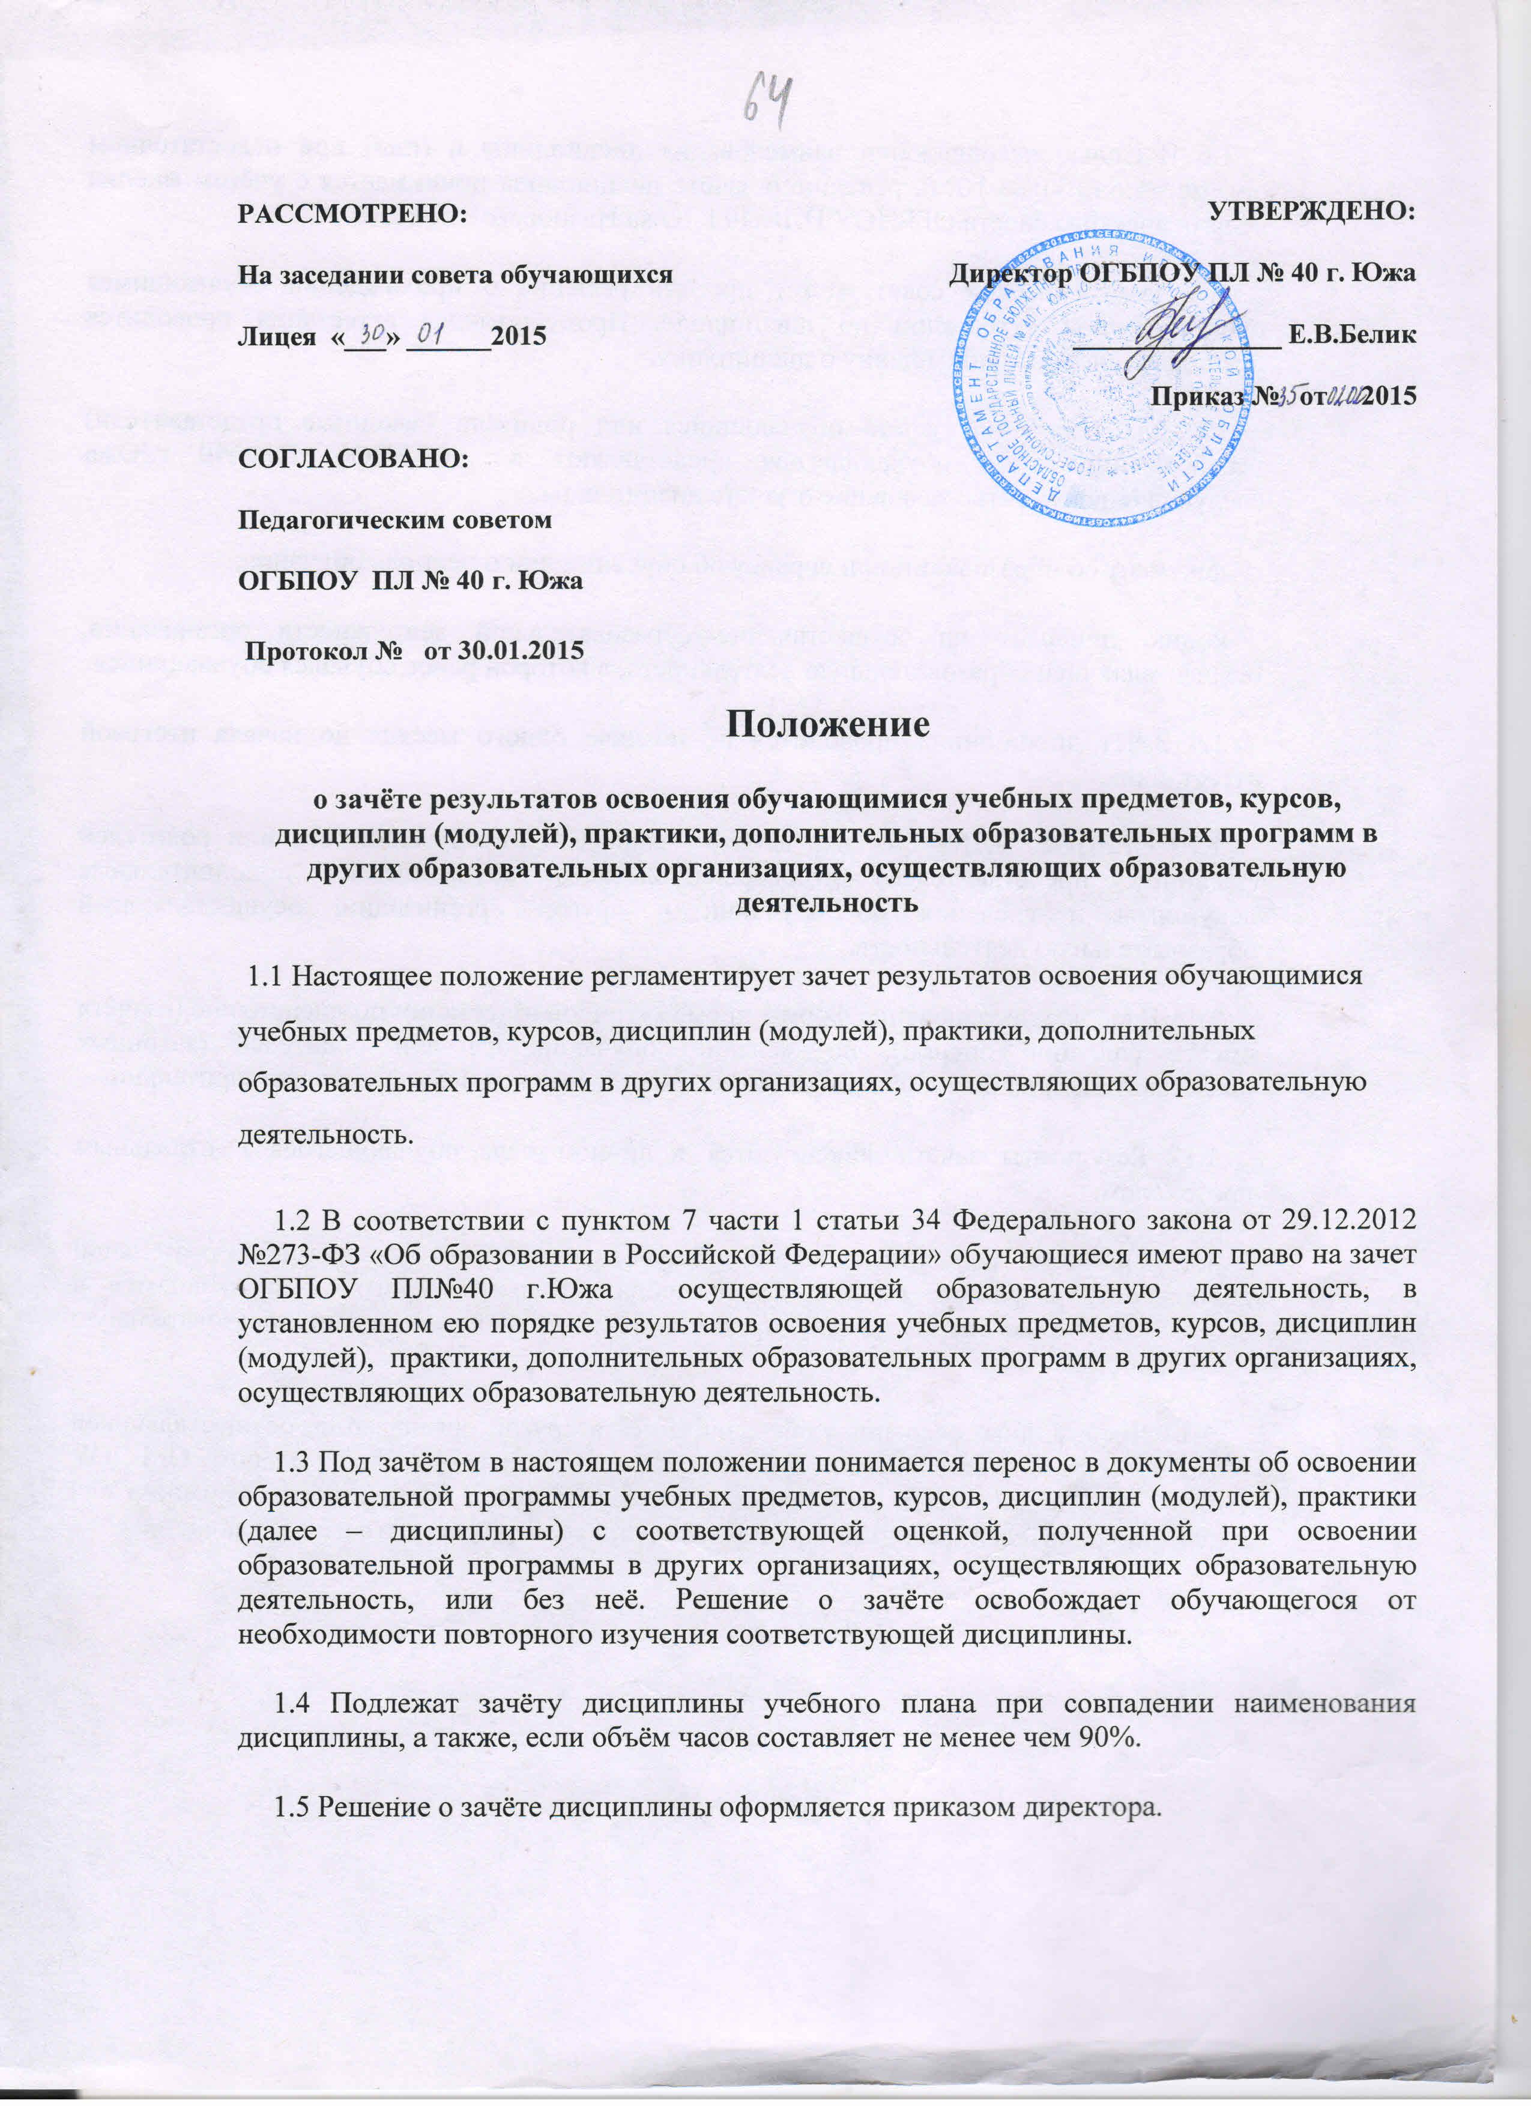

1.6 В случае несовпадения наименования дисциплины и (или) при недостаточном объёме часов (более 10%), решение о зачёте дисциплины принимается с учётом мнения педагогического совета ОГБПОУ ПЛ№40 Г.Южа Ивановской области.

1.7 Педагогический совет может принять решение о прохождении обучающимся промежуточной аттестации по дисциплине. Промежуточная аттестация проводится преподавателем, ведущим данную дисциплину.

1.8 Для получения зачёта обучающийся или родители (законные представители) несовершеннолетнего обучающегося представляют в ОГБПОУ ПЛ№40 г.Южа следующие документы: заявление о зачёте дисциплины;

документ об образовании или справку об обучении или о периоде обучения;

копию лицензии на осуществление образовательной деятельности организации, осуществляющей образовательную деятельность, в которой ранее обучался обучающийся.

1.9 Зачёт дисциплины проводится не позднее одного месяца до начала итоговой аттестации.

1.10 ОГБПОУ ПЛ№40 г.Южа вправе запросить от обучающегося или родителей (законных представителей) несовершеннолетнего обучающегося дополнительные документы и сведения об обучении в другой организации, осуществляющей образовательную деятельность.

1.11 В случае несовпадения формы промежуточной аттестации по дисциплине («зачёт» вместо балльной оценки), по желанию обучающегося или родителей (законных представителей) данная дисциплина может быть зачтена с оценкой «удовлетворительно».

1.12 Результаты зачёта фиксируются в личном деле обучающегося и отдельным протоколом.

1.13 Принятие решений о зачёте в случае совместного ведения образовательной деятельности в рамках сетевой формы образовательных программ производится в соответствии с договором между организациями, осуществляющими образовательную деятельность.

1.14 Дисциплины, освоенные обучающимися в другой организации, осуществляющей образовательную деятельность, но не предусмотренные учебным планом ОГБПОУ ПЛ№40 г.Южа могут быть зачтены обучающемуся по его письменному заявлению или заявлению родителей (законных представителей) несовершеннолетнего обучающегося.

